Intensité du champ magnétique dans un bobine

Activité : Exploration d’un champ magnétique
Pour soulever de grandes quantités de métaux, on utilise des électro-aimants.

- Quel est l’intérêt de ce dispositif par rapport à un aimant naturel ?
…………………………………………………………..

…………………………………………………………..

- On veut étudier l’influence de l’intensité du courant électrique sur le champ magnétique qu’il crée. Réaliser le circuit suivant, sans brancher le générateur au secteur.
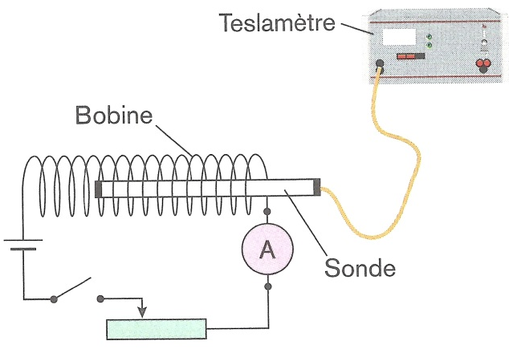
- Allumer le teslamètre, mode LOW.
- Placer l’extrémité de la sonde du teslamètre au centre de la bobine.
- Brancher le générateur au secteur.
- Régler le rhéostat pour obtenir l’intensité la plus faible.
- Paramétrage de la tablette ( lancer l’application MILAB ) :

1 | S’assurer que les capteurs sont sélectionnés, choisir le calibre $\boxed{10 mT}$ puis cliquer sur le bouton bleu. | 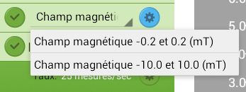
2 | Cliquer sur le bouton vert du taux d’échantillonnage puis choisir un échantillonnage manuel en sélectionnant $\boxed{l’intensité sur l’axe x}$. | Sortir en cliquant sur la flèche
3 | L’acquisition est lancée.

- Manipulation :
1 | S’assurer que $\boxed{I = 0}$ et valider cette valeur.
2 | Fermer le circuit
3 | Recommencer pour 6 intensités différentes de 0 à . | On valide le dernier point et on arrête l’acquisition en cliquant longuement sur la pipette.
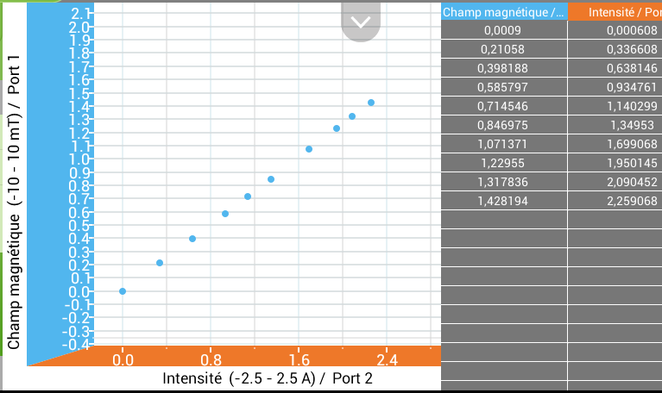
- Résultat : On doit observer un nuage de points. Cliquer sur le petit onglet gris pour choisir une représentation en nuage de points.

- Exploitation : Les points semblent appartenir à quel type de courbe : ( cocher la bonne réponse )
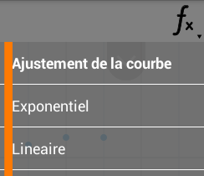
- Une parabole d’équation $\boxed{y = ax²}$
- Une droite d’équation $\boxed{y = ax + b}$
- Une droite qui passe par l’origine d’équation $\boxed{y = ax}$
- Une hyperbole d’équation $_{\frac{a}{x}}$

- Cliquer sur $\boxed{fx}$ en haut à droite et sélectionner l’ajustement choisi.

- On obtient l’ajustement avec un coefficient de « réussite » $\boxed{R²}$, qui indique si la courbe d’ajustement passe bien par tous les points. Plus ce coefficient est proche de 1 et plus la courbe est proche de tous les points. Vérifier ainsi que vous avez choisi le meilleur ajustement en testant d’autres fonctions.
Noter le $\boxed{R²}$ correspondant à votre choix d’ajustement : …………………..……..

- Noter l’équation de la courbe obtenue :……………………………………………………………

- Lorsque l’intensité est nulle, quelle devrait être la valeur du champ magnétique ? …………………..

- Donner ainsi l’équation de la courbe en prenant en compte ce paramètre :

- …………………………………………………………………..………………………………………………

- Peut – on ainsi conclure que l’intensité et le champ magnétique sont proportionnels ?

- …………………………………………………………………..………………………………………………

Conclusion :

- L’intensité du champ magnétique dans une bobine est ……………………………………

à l’intensité qui circule dans cette bobine.

